**Identificação de erros**

**fourshopp – 4sys**

# Erro 01 - object references an unsaved transient instance

* 1. Ao entrar no sistema, uma “tela” de menu-iniciação será aberta, com opções ao usuário, conforme figura 01 abaixo:

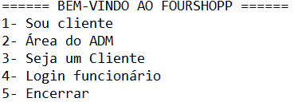

Figura 1 - Menu ao abrir o sistema.

* 1. Ao escolher o item 3 – “Seja um Cliente” – uma série de inserções é requisitada ao usuário, para preenchimento de seus dados pessoais, funcionando como um “cadastro de cliente”.
  2. Após terminar o cadastro, ao tentar seguir adiante, o sistema “quebra”, ocorrendo o seguinte erro:

**Caused by: java.lang.IllegalStateException:** org.hibernate.TransientPropertyValueException:

**object references an unsaved transient instance** - *save the transient instance before flushing :* **br.com.fourshopp.entities.Cliente.endereco -> br.com.fourshopp.entities.Endereco**

* 1. Em resumo, este erro avisa que o “objeto faz referência a uma instância transitória não salva”, que no caso em questão, o sistema requer que “salve a instância transitória antes de liberar”, passando então o caminho do local origem deste erro, a entidade Cliente, e sua relação com Endereço.
  2. **SOLUÇÃO**: A solução encontrada foi criar o método para salvar o “get.Endereco()” da entidade Cliente, dentro do arquivo Service do sistema.

Para isso, acrescentou-se ao ClienteService.java:

LINHA 20 -> @Autowired

LINHA21 -> private enderecoRepository enderecoRepository;

LINHA24 -> enderecoRepository.save(cliente.getEndereco());

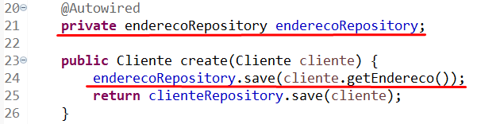

Figura 2 - Arquivo ClienteService.java, linhas 20, 21 e 24 adicionadas resolutivamente.

* 1. Portanto, após a retificação do problema, o sistema retornará dois campos requerendo inserção do CPF cadastrado e sua respectiva senha para dar seguimento ao uso.

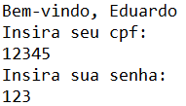

Figura 3 - Retorno de dados requeridos ao usuário.

# Erro 02 -